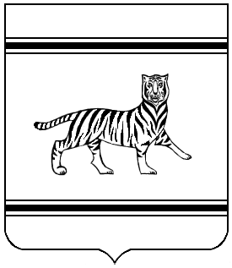

Муниципальное образование «Биробиджанский муниципальный район»

Еврейской автономной области

АДМИНИСТРАЦИЯ МУНИЦИПАЛЬНОГО РАЙОНА

РАСПОРЯЖЕНИЕ

26.07.2023 № 241

г. Биробиджан

О назначении должностного лица, ответственного за направление сведений о лице, к которому было применено взыскание в виде увольнения (освобождения от должности) в связи с утратой доверия за совершение коррупционного правонарушения, в уполномоченный государственный орган Еврейской автономной области

Во исполнение пункта 7 статьи 27.1 Федерального закона от 02.03.2007 № 25-ФЗ «О муниципальной службе в Российской Федерации», статьи 15 Федерального закона от 25.12.2008 № 273-ФЗ «О противодействии коррупции», Постановления Правительства Российской Федерации от 05.03.2018 № 228 «О реестре лиц, уволенных в связи с утратой доверия»
- Назначить Грибовскую Нонну Владимировну, начальника отдела муниципальной службы и кадров администрации Биробиджанского муниципального района Еврейской автономной области, ответственным за направление сведений о лице, замещавшем муниципальную должность, должность муниципальной службы в администрации Биробиджанского муниципального района Еврейской автономной области, к которому было применено взыскание в виде увольнения (освобождения от должности) в связи с утратой доверия за совершение коррупционного правонарушения, в уполномоченный государственный орган Еврейской автономной области для их включения в реестр лиц, уволенных в связи с утратой доверия, а также для их исключения из резерва.
- Признать утратившим силу распоряжение администрации муниципального района от 21.02.2023 № 61 «О назначении должностного лица, ответственного за направление сведений о лице, к которому было применено взыскание в виде увольнения (освобождения от должности) в связи с утратой доверия за совершение коррупционного правонарушения, в уполномоченный государственный орган Еврейской автономной области».
- Контроль за исполнением настоящего распоряжения оставляю за собой.
- Настоящее распоряжение вступает в силу со дня его подписания.

Глава администрации
муниципального района Е.В. Федоренкова

